ISIC Portugal, que representa os cartões ISIC, ITIC e IYTC, representado para efeitos do presente acordo por Pumpkintreasure LDA.

NOME DO NEGÓCIO/ EMPRESA: _____________________________________________

Tipo de negócio

- Alojamento
- Educação
- Comida e Bebida
- Museus e Cultura
- Transportes
- Entretenimento
- Compras
- Serviços
- Viagens
- Desporto
- Tecnologia
- Saúde e Bem-Estar

Informações sobre a Empresa

Morada:
Código Postal:
Cidade/País:
Website:
Contacto Telefónico:
Email público:

Informações sobre a empresa que não serão divulgadas publicamente. Apenas para uso do ISIC.

Responsável pela parceria:
Cargo:
Contacto telefónico:
Email:

Benefício válido para Membros ISIC.
Se existir alguma EXCLUSÃO por favor assinalar.
- ISIC - Cartão Internacional de Estudante
- ITIC - Cartão Internacional de Professor
- IYTC - International Youth Travel Card – para jovens até aos 30 anos
- STAFF – Cartão para colaboradores não docentes em funções nas escolas onde o ISIC está implementado

Descrição do Benefício:
Por favor descreva as condições do benefício/desconto que irá conceder aos membros ISIC.
__________________________________________________________________________________________
__________________________________________________________________________________________

Validade do Benefício:
Por favor indique a data a partir da qual o benefício/desconto está válido. Em qualquer altura o presente acordo pode ser revisto/alterado pelo parceiro.
___/__/____

Condições e Restrições do Benefício:
Marque com um X as condições e restrições que se aplicam ao benefício/desconto.
- Necessário reservar com antecedência
- Não é acumulável com outras campanhas em vigor
- Código promocional (especifique)
- Hora do dia (especifique)
- Dia da Semana (especifique)
- Apenas válido em compras online
- Cartão virtual não é válido

Descrição do negócio/ empresa:
Por favor forneça uma descrição da empresa e produtos/ serviços para incluirmos na divulgação do benefício.
__________________________________________________________________________________________
__________________________________________________________________________________________

O ISIC emite cartões em mais de 130 países. Se a sua marca está presente em mais países para além de Portugal, pretende que o benefício acordado esteja disponível também nesses países?

- Sim
- Não

Se sim, quais os países?

Oportunidades de Marketing e Promoção com a oferta de produtos/ serviços:
Ao oferecer um produto e/ou serviço gratuito ao ISIC Portugal, as seguintes oportunidades de marketing estão disponíveis:
- Passatempo nas redes sociais ISIC Portugal e eventos onde o ISIC Portugal esteja presente, com oferta do produto/serviço para aumentar a notoriedade da marca e interação com os produtos e serviços.
- Review do produto/serviço disponível num dos seguintes formatos: Instagram & Facebook Stories / Vídeo em direto no Instagram & Facebook, vídeo da review do produto partilhado através dos nossos canais de comunicação.
Todos os produtos ou ofertas ficarão na posse do ISIC Portugal para futuras promoções e ações. O parceiro será previamente contactado para conhecimento e validação da ação.

- Estou interessado em oferecer um produto/serviço ao ISIC Portugal para realização de ações promocionais conjuntas. Detalhes da oferta:

No âmbito do presente acordo, _____ deve:
- Oferecer e honrar a oferta descrita na secção “Benefício” deste acordo a todos os Membros ISIC (de acordo com os termos e condições definidas) que apresentem um cartão ISIC, ITIC ou IYTC válido ou a versão digital do cartão de identificação mostrado através da aplicação móvel segura da ISIC Association.
- Comunicar os benefícios do presente acordo e respetivas condições a todos os colaboradores d______ e certificar-se que estão familiarizados com a oferta.
- Autorizar o ISIC Portugal a utilizar o nome, marca e oferta/ benefício d______ em anúncios promocionais nas plataformas nacional e global de benefícios ISIC/ ITIC e IYTC.
- Disponibilizar elementos gráficos e textos promocionais que possam ser utilizados pelo ISIC Portugal e pela ISIC Association nos seus sites, redes sociais e apps.
- Recolher os dados de utilização do benefício constante no presente acordo e partilhar os mesmos com o ISIC Portugal, nos termos e periodicidade e acordar entre as partes.
- Os portadores dos cartões ISIC, ITIC e IYTC devem identificar-se para terem acesso aos benefícios e a empresa deve assegurar-se que os cartões apresentados estão válidos. As datas de validade estão impressas na parte inferior de todos os cartões. Se surgir alguma questão sobre como verificar um cartão, deve entrar imediatamente em contacto com o ISIC
- A oferta é válida até que um aviso por escrito seja submetido pela empresa pelo menos 90 dias antes do cancelamento, via e-mail para parceiros@isic.pt ou enviado por correio para ISIC Portugal – Travessa do Carmo, 11 – 1º A 1200-095 Lisboa

No âmbito do presente acordo, o ISIC Portugal deve:
- Divulgar o benefício ou desconto disponibilizado aos Membros ISIC no site oficial do ISIC Portugal, no site global da ISIC Association, na aplicação móvel e noutros canais de comunicação de que disponha.
- Submeter à aprovação d______ qualquer material publicitário e/ou promocional que inclua a imagem ou onde haja menção a ______.
- Manter contacto regular com ______ para, sempre que possível, analisar conjuntamente, a utilização do benefício ou desconto concedido aos Membros ISIC, eventuais ações promocionais, e, anualmente, a confirmação e renovação do presente acordo.
- Assegurar a elegibilidade dos Membros ISIC, nomeadamente pela verificação da sua condição de estudante, professor ou jovem com menos de 30 anos aquando da aquisição dos respetivos cartões.

Para qualquer assunto relacionado com o presente acordo, como envio ou pedido de materiais, proposta e divulgação de ações de dinamização e outros, pedimos que entre em contacto com o ISIC Portugal através do email parceiros@isic.pt ou telefone 213 461 383.

Lisboa, __ de _____ de 2019

Assinatura do Parceiro
______________________________
Nome e Cargo:

Assinatura do ISIC Portugal
______________________________
Rogério Cardoso
______________________________
Maria Manuel Melo

ANEXO 1: Exemplos de imagem dos cartões

Cartão ISIC Standard Cartão Co-brand Académico e Financeiro

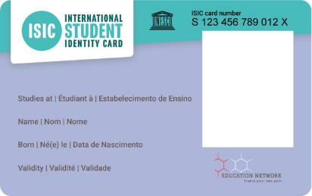
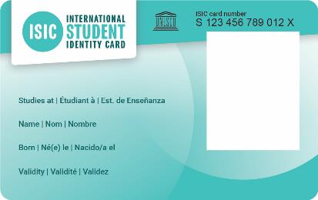

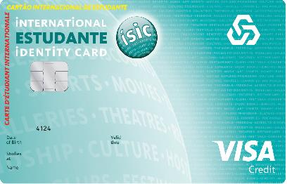
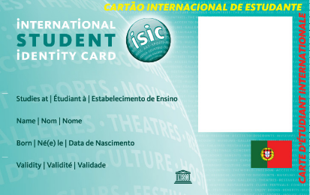

Cartão ITIC Standard Cartão Co-brand Académico
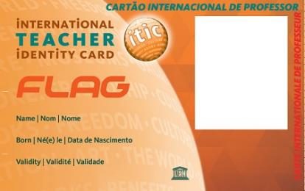
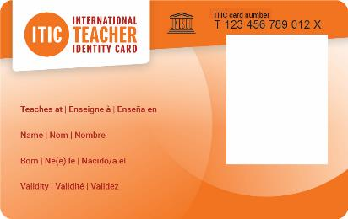

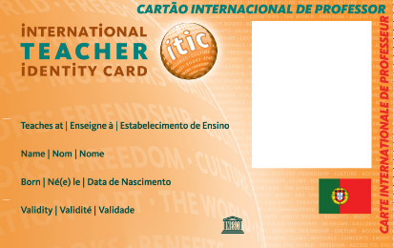

Cartão IYTC Standard Cartão Co-brand Comercial

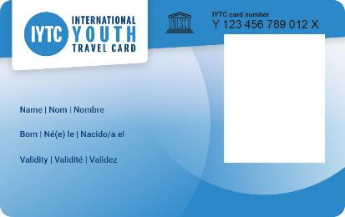
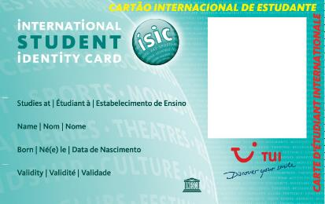

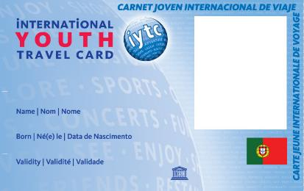

Cartões STAFF

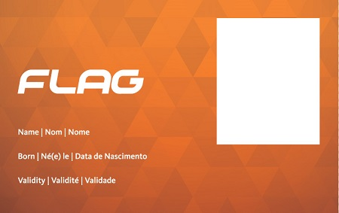
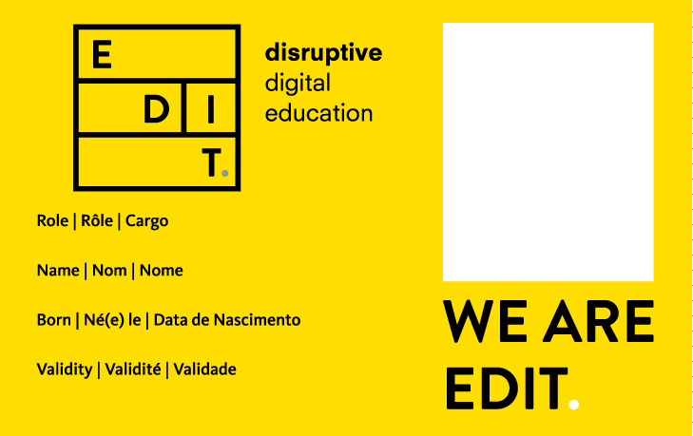

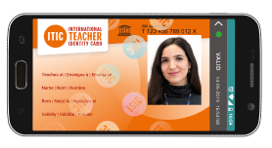
Cartões Virtuais
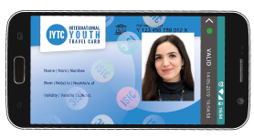
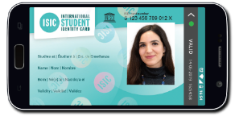

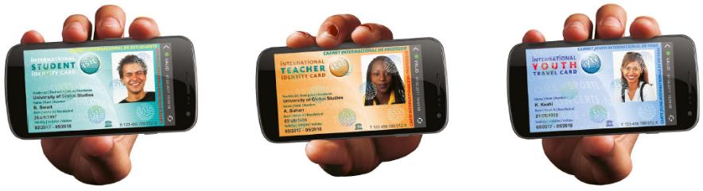

ANEXO 2: Proteção de Dados e Direitos de propriedade e utilização de marca registada

Ambas as partes adotam e respeitam as diretivas nacionais de Proteção de Dados.
A transmissão e utilização de dados pela ISIC Association respeita a Regulamentação Geral de Proteção de Dados da União Europeia 2016/679.
Conjuntamente referidas neste acordo como Legislação de Privacidade Aplicável (“LPA”).
Dados Pessoais: deverão ter o significado definido na LPA e, nos termos do presente Acordo, respeitar apenas aos Membros ISIC com uma transação registada com ______ ao abrigo do benefício constante no presente acordo.
Caso o ISIC Portugal ou ______ recebam uma reclamação, notificação, ou comunicação relacionada, direta ou indiretamente com o seu processamento de Dados Pessoais ou o cumprimento, pelas partes, da LPA e das diretivas de proteção de dados válidas neste acordo, deverá notificar imediatamente a outra parte e promover a total cooperação e apoio na resolução da referida reclamação, notificação ou comunicação.

_____ concede ao ISIC Portugal e à ISIC Association uma licença mundial, gratuita, não exclusiva, pela duração do presente acordo, exclusivamente para promoção e divulgação da oferta definida no presente acordo, através da elaboração de materiais promocionais, fornecidos por _____, incluindo a utilização de marcas registadas e materiais publicitários (“Materiais Promocionais”).
O ISIC Portugal e a ISIC Association poderão exibir, reproduzir, publicar e/ ou distribuir os Materiais Promocionais no sentido de promover a referida oferta.
O ISIC Portugal reconhece que _____ e os seus licenciadores detêm todos os direitos, títulos e interesses, incluído, sem limitação, todos os direitos em marcas registadas, direitos de autor, segredos de marca, patentes, conhecimentos, relativamente aos Materiais Promocionais de _____ e a qualquer outro material publicitário ou propriedade intelectual fornecida por _____ ao ISIC Portugal.
O ISIC Portugal tem, e não adquirirá quaisquer direitos no supracitado exceto os expressamente concedidos neste acordo.
Adicionalmente, exceto como expressamente previsto neste acordo, o ISIC Portugal não desrespeitará, alterará ou modificará de alguma forma ou fará qualquer adição aos Materiais Promocionais ou a qualquer outra Propriedade Intelectual ou materiais fornecidos por _____, sem o seu prévio consentimento escrito.

O ISIC Portugal concede a ____ uma licença gratuita, não exclusiva, pela duração do presente acordo, exclusivamente para promoção e divulgação da oferta definida no presente acordo através da elaboração de materiais promocionais, fornecidos pelo ISIC Portugal, incluindo a utilização de marcas registadas e materiais publicitários (“Materiais Promocionais”) em Portugal.
_____ poderá exibir, reproduzir, publicar e/ ou distribuir os Materiais Promocionais no sentido de promover a referida oferta.
_____ reconhece que o ISIC Portugal detém todos os direitos, títulos e interesses, incluído, sem limitação, todos os direitos em marcas registadas, direitos de autor, segredos de marca, patentes, conhecimentos, relativamente aos Materiais Promocionais, à oferta e a qualquer outro material publicitário ou propriedade intelectual fornecida pelo ISIC Portugal a _____.
_____ não adquirirá quaisquer direitos no supracitado exceto os expressamente concedidos neste acordo.
Adicionalmente, exceto como expressamente previsto neste acordo, _____ não desrespeitará, alterará ou modificará de alguma forma ou fará qualquer adição aos Materiais Promocionais ou a qualquer outra Propriedade Intelectual ou materiais fornecidos pelo ISIC Portugal sem o seu prévio consentimento escrito.

